- Сбор изображений
Определитесь с объектом, который вы будете детектировать на изображении. В данном примере это будут яблоки. Общий набор изображений должен составлять не менее 100 различных изображений.
В рамках данного задания искать изображения будем в поисковике google с открытой лицензией:
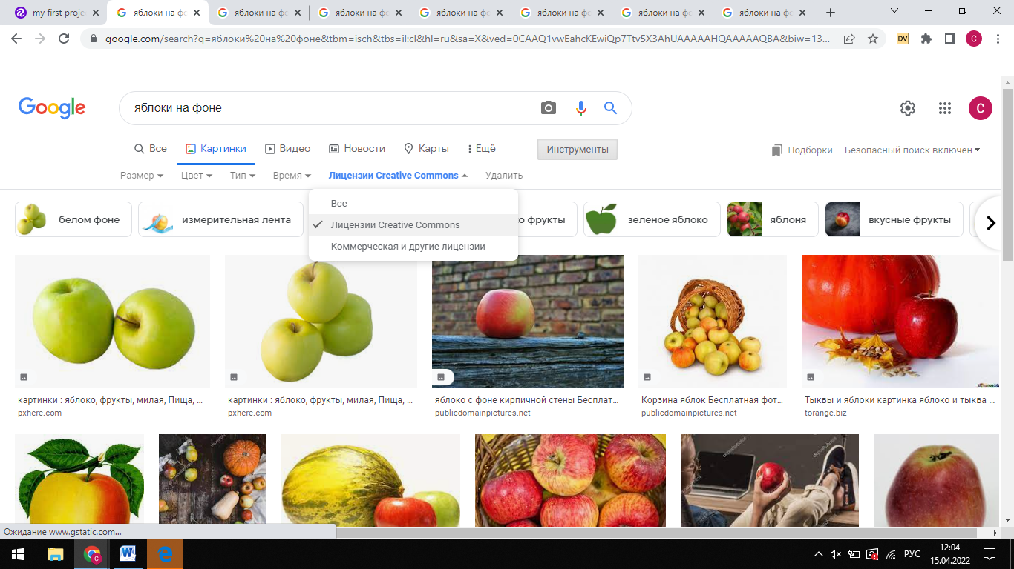

Изображения, которые нам подходят, будем сохранять себе на компьютер. При сборе данных для этой задачи важно выбирать изображения как можно разнообразнее, чтобы охватить все возможные варианты и размеры целевого объекта (яблока). В том числе и варианты частичного перекрытия другими объектами.
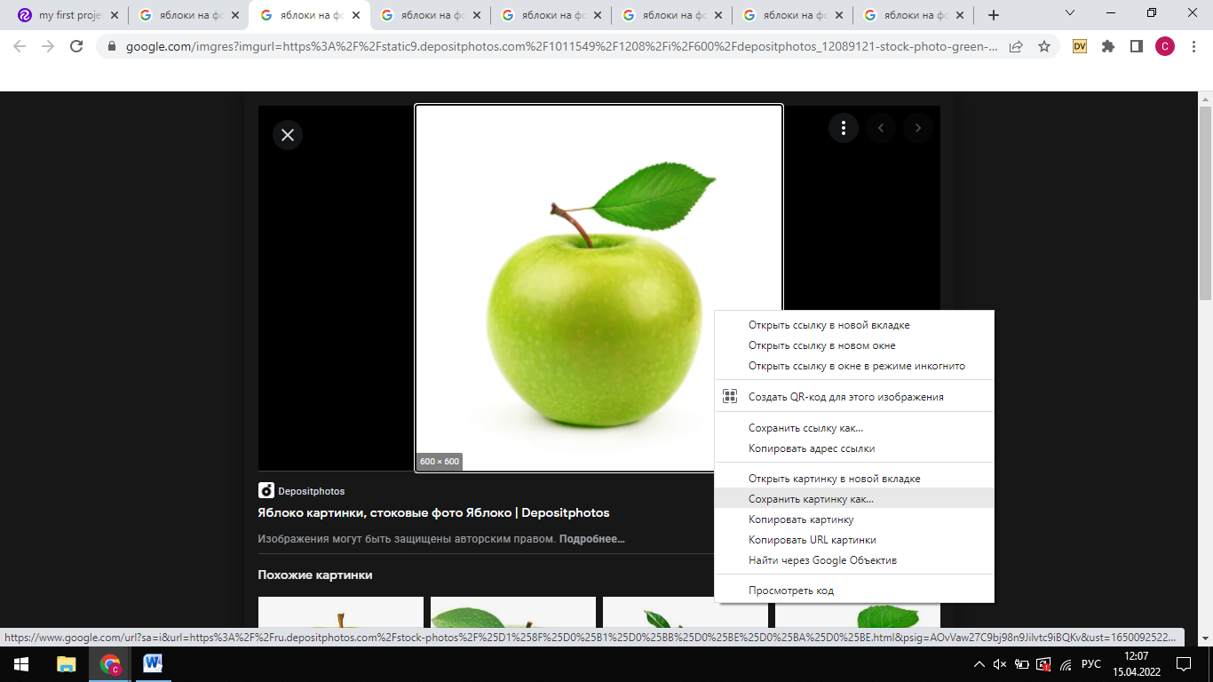

- Регистрация на платформе Roboflow
Перейти по ссылке: https://app.roboflow.com/login
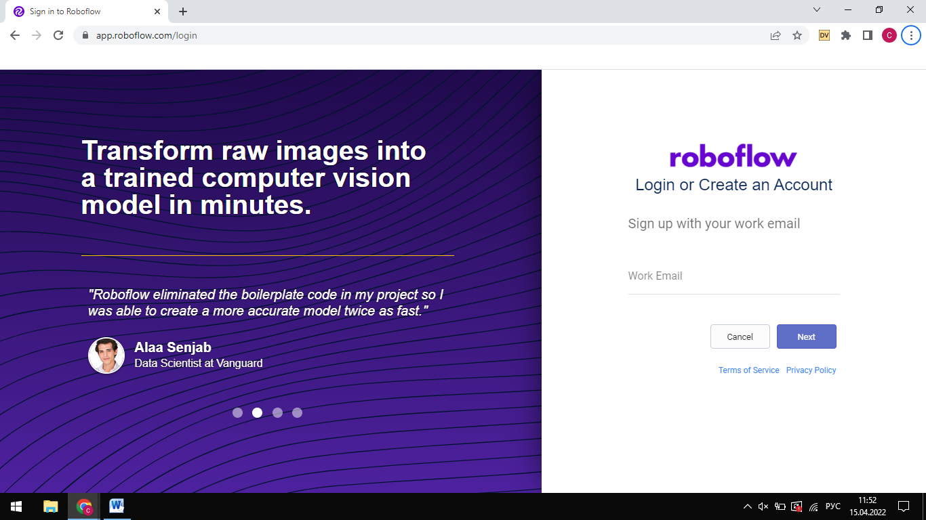

Пройдите процедуру регистрации:
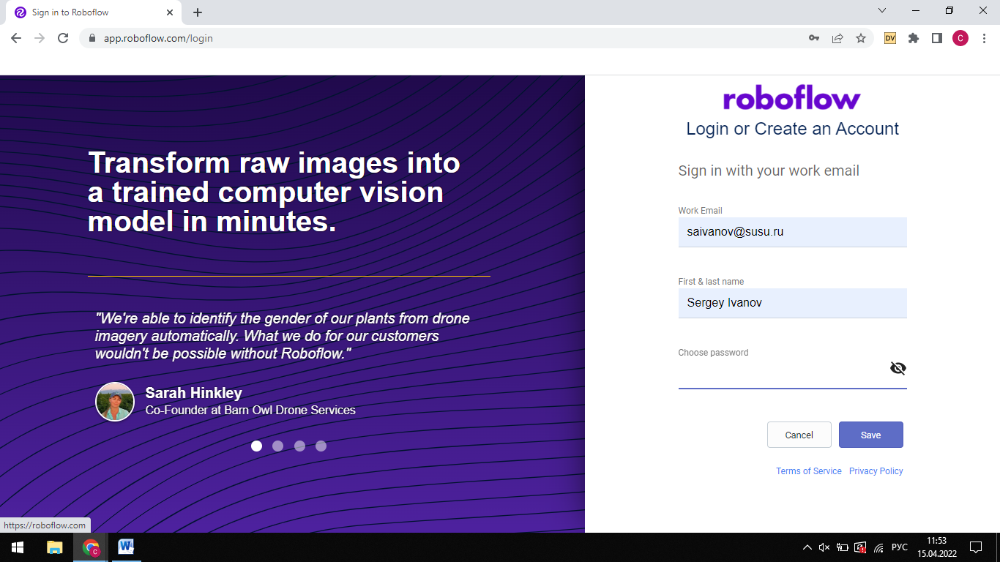

Выберите тип проекта, например, учебный проект.
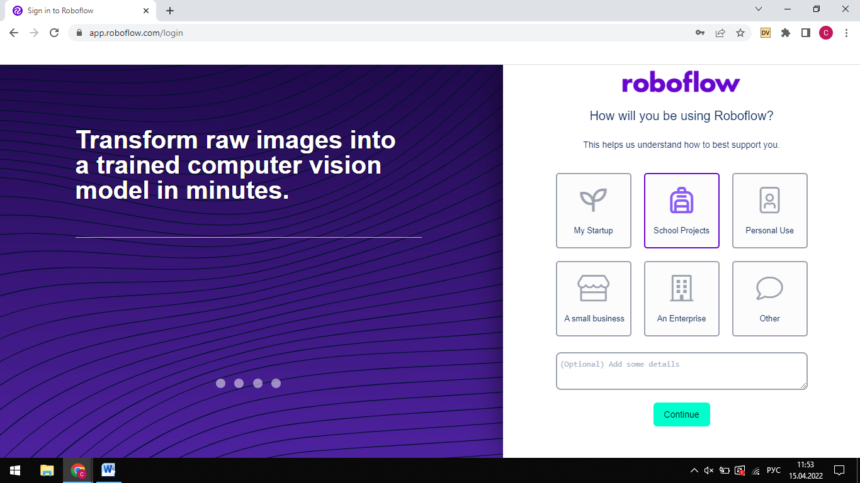

Изучите условия предоставления сервиса:
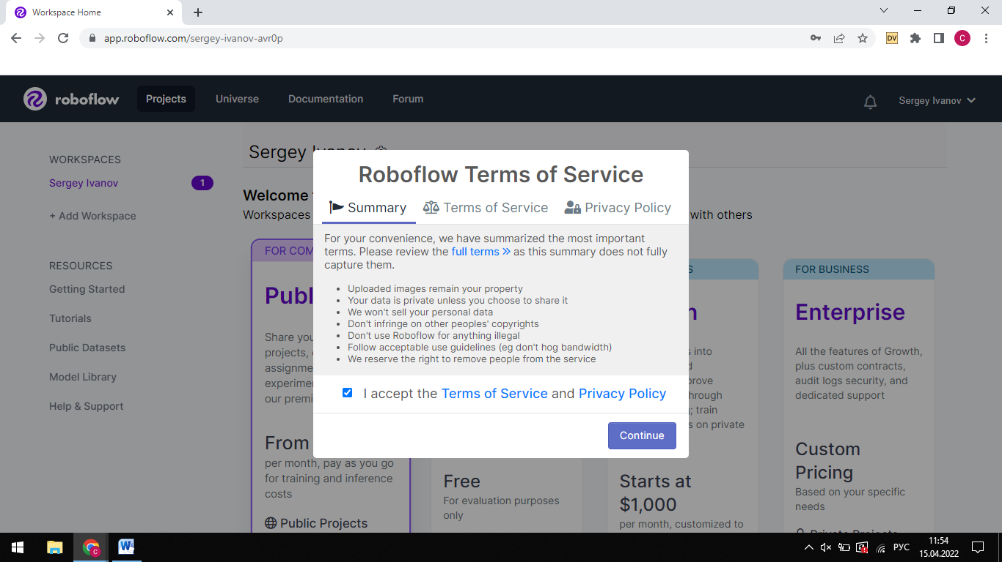

Выберите публичный вариант рабочего пространства:
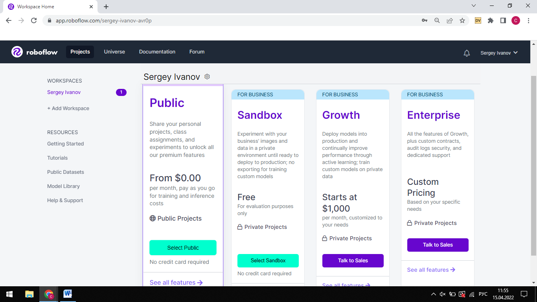

Создайте свой собственный проект:
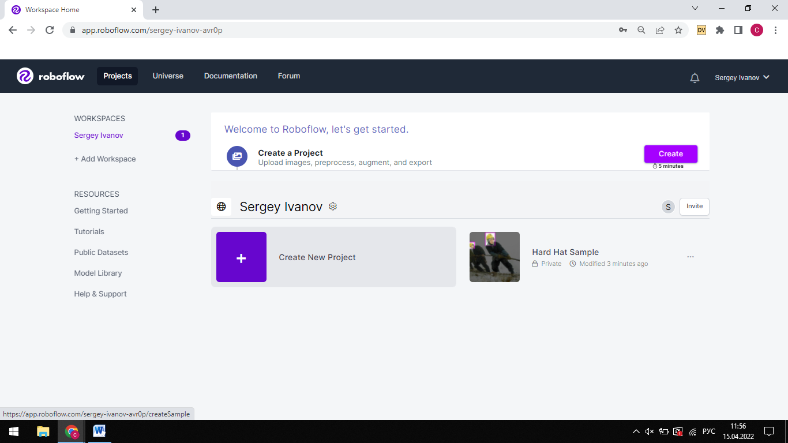

Выберите загрузку собственных данных:
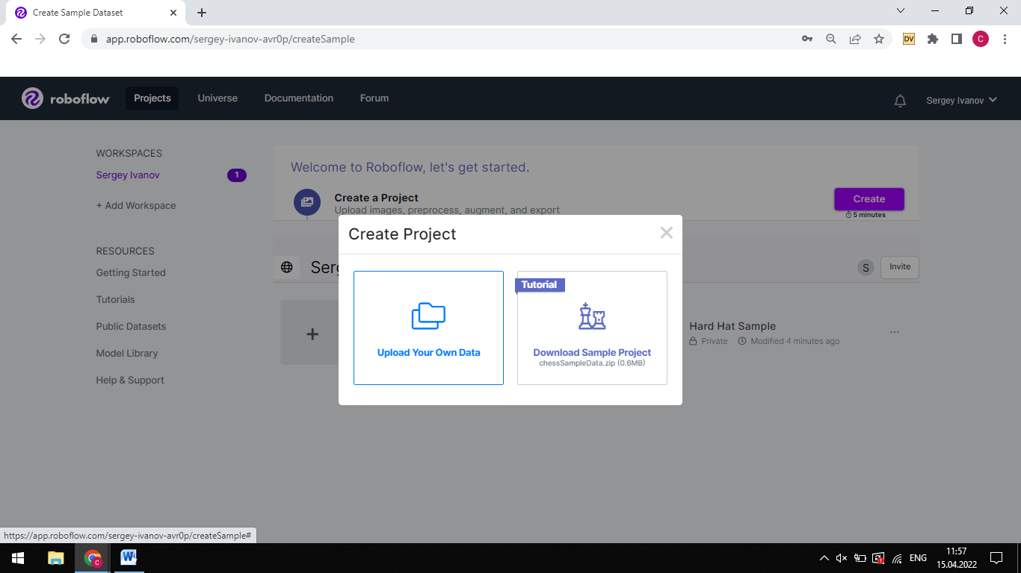

Заполните название проекта, выберите тип лицензии, тип вашего проекта и кратко укажите вашу будущую цель.
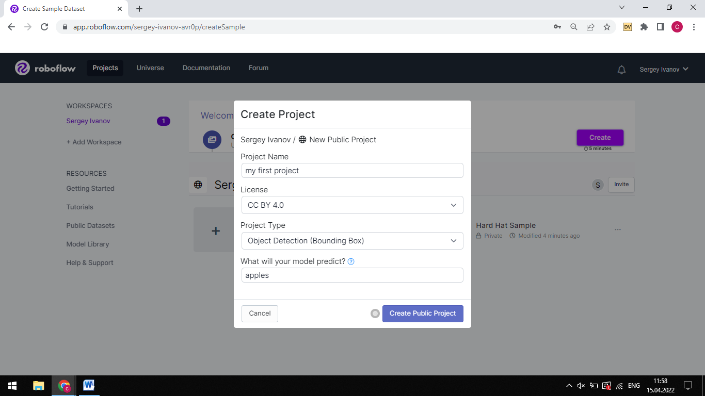

Загрузите ваши изображения в проект:
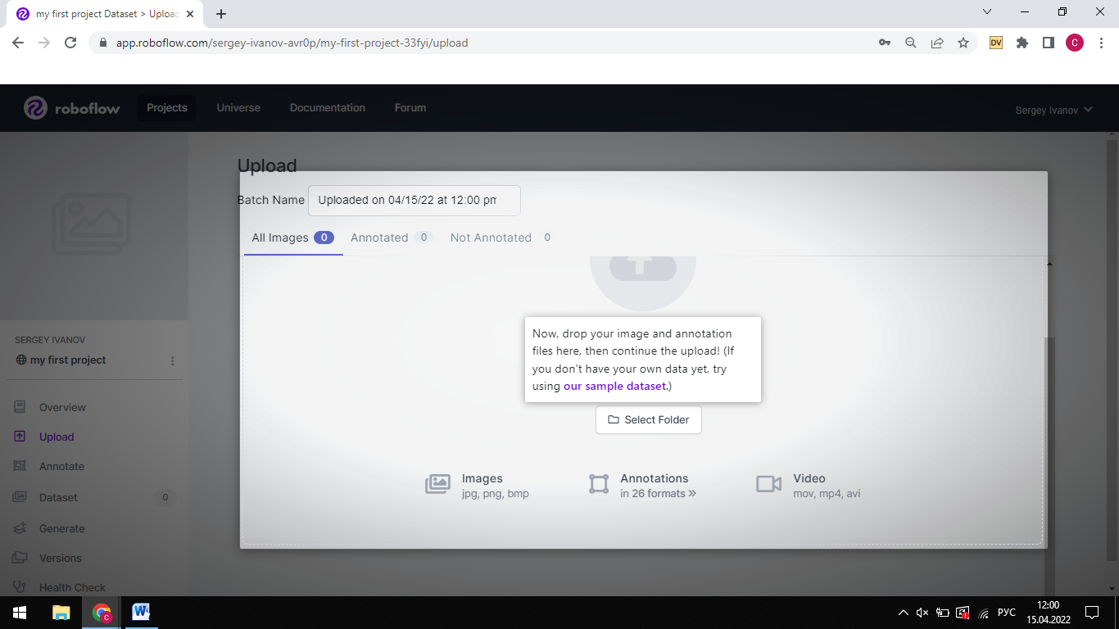

После загрузки всех изображений нажимаем завершить загрузку:
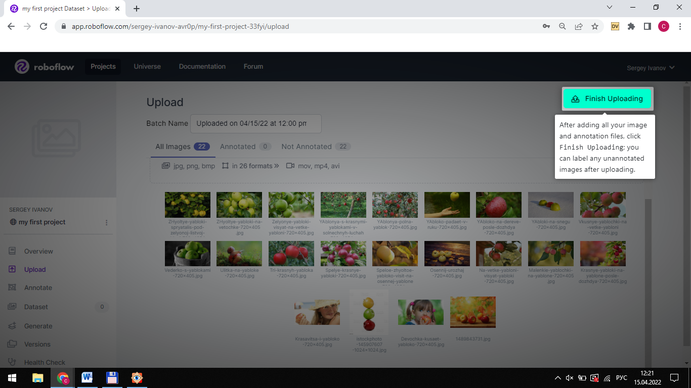

Выполняем ручную разметку данных
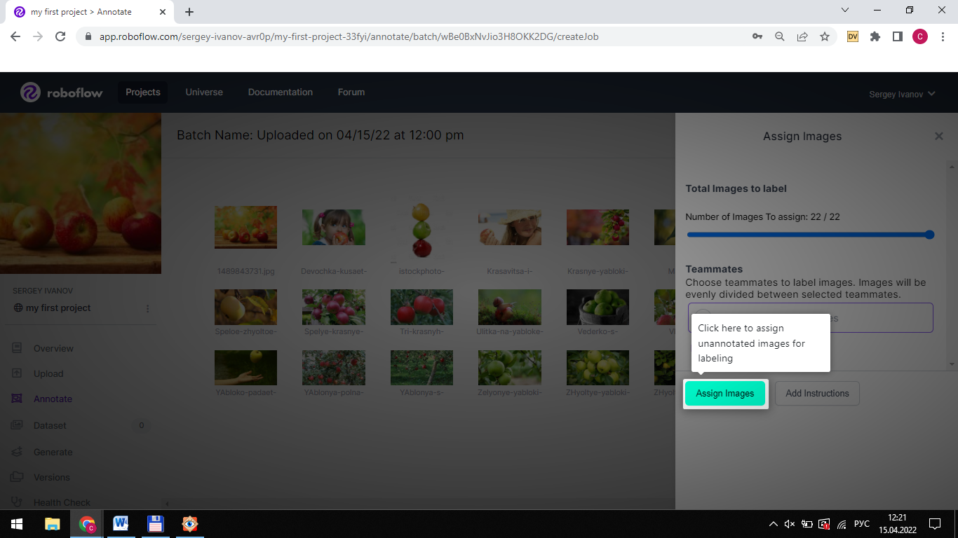

Кликаем на изображение и прямоугольной рамкой выделяем все целевые объекты, в нашем случае это яблоки. Это самый долгий этап.
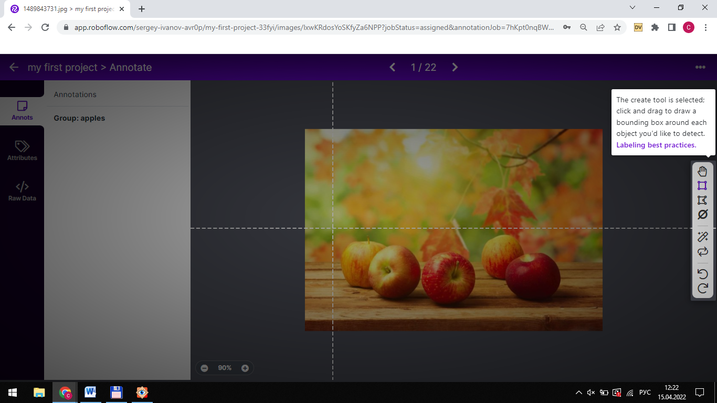

Выделять объекты, которые находятся частично за другими объектами нужно так, будто ничего не мешает выделить весь объект. То есть выделяется вся видимая и невидимая часть объекта. Также выделяем часть объекта, если он целиком не находится на изображении. Примеры:
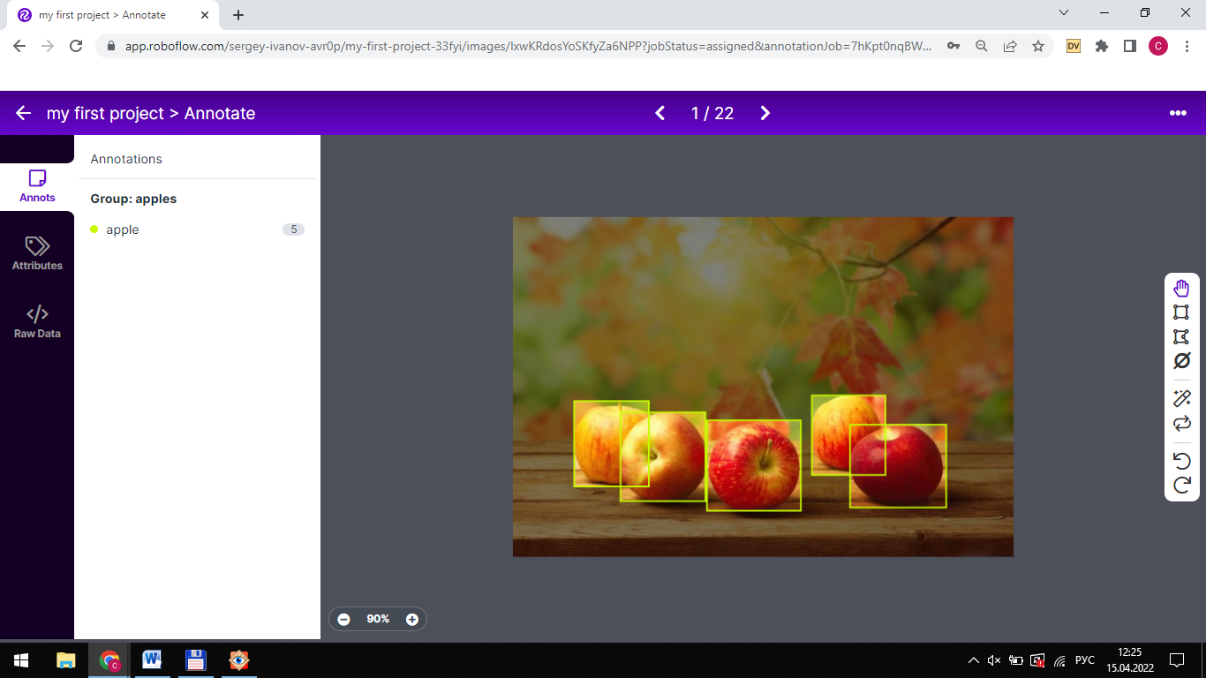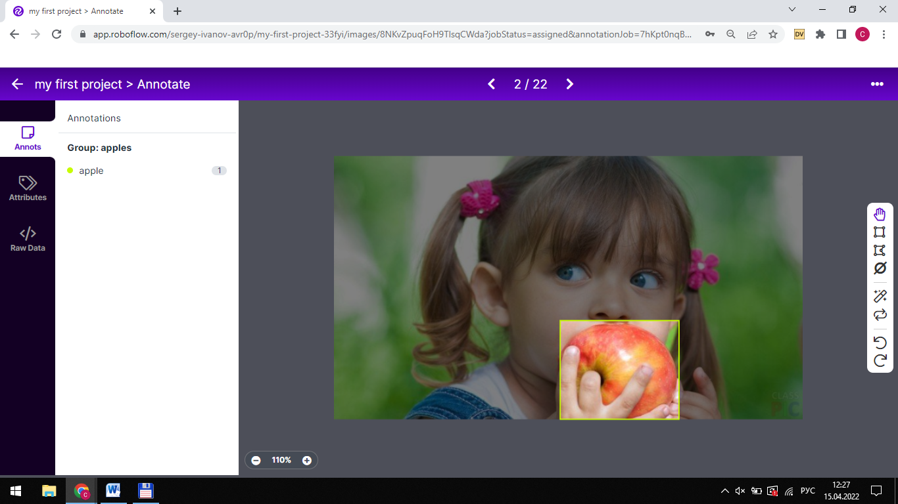
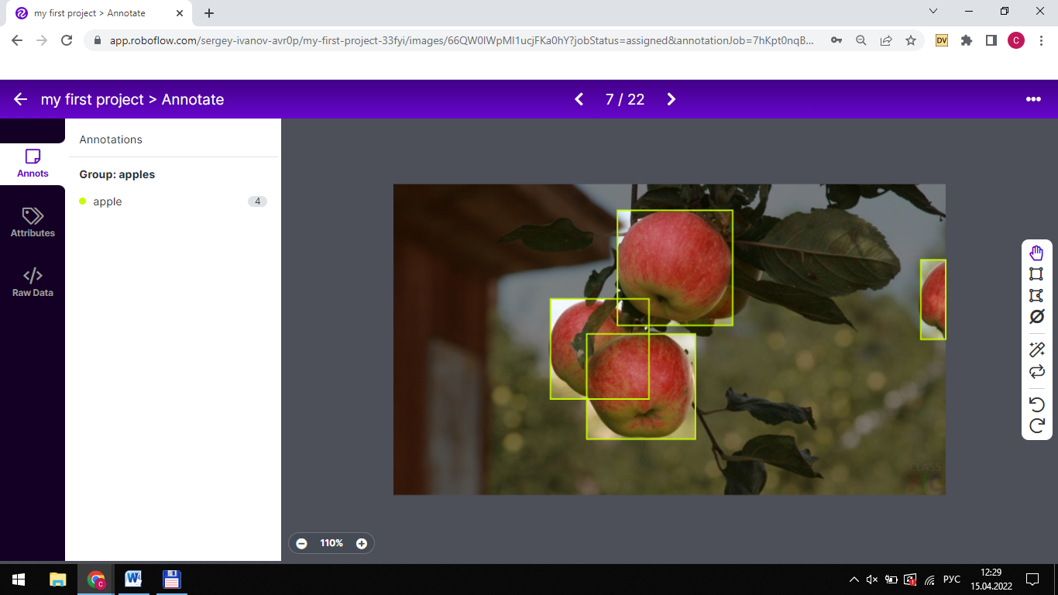
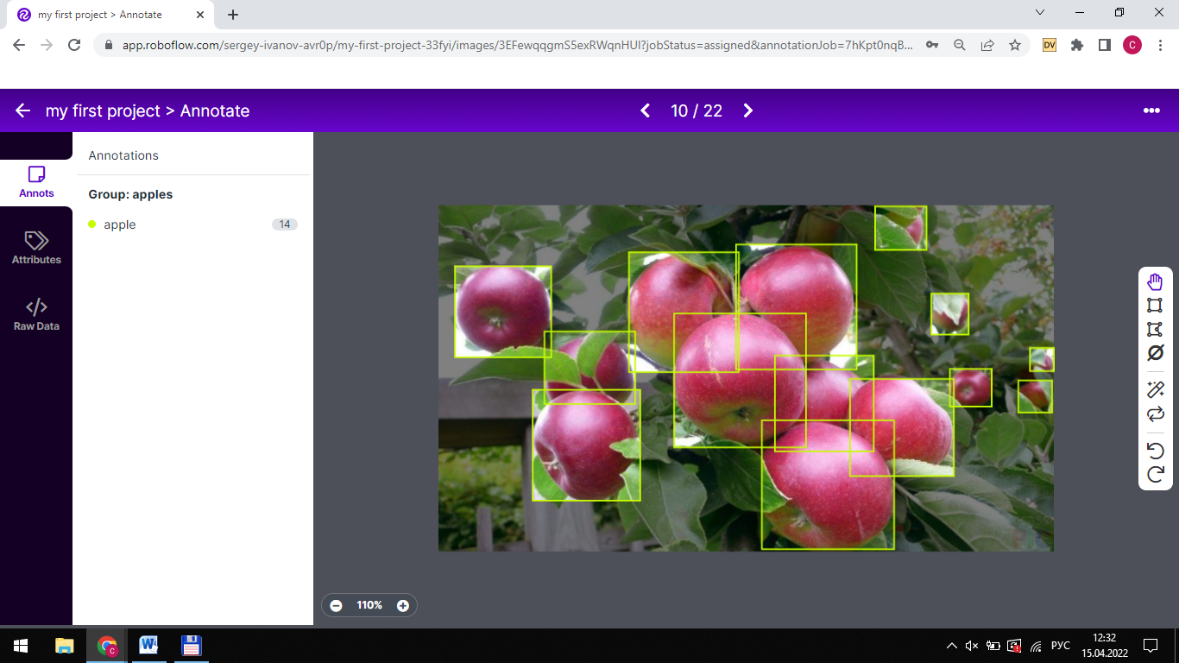
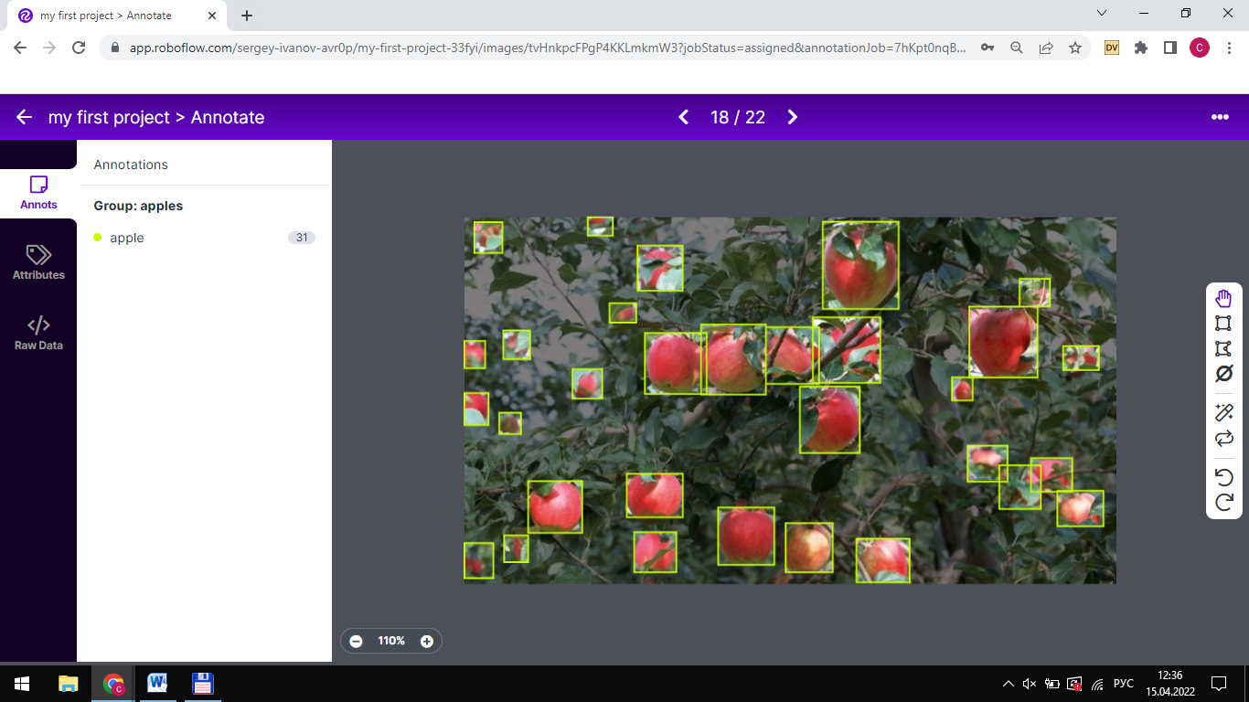

После разметки всех изображений выходим из разметки с помощью стрелочки «влево» в строке с числом изображений в наборе данных.

После того как все изображения размечены добавляем эту разметку к нашему набору данных.
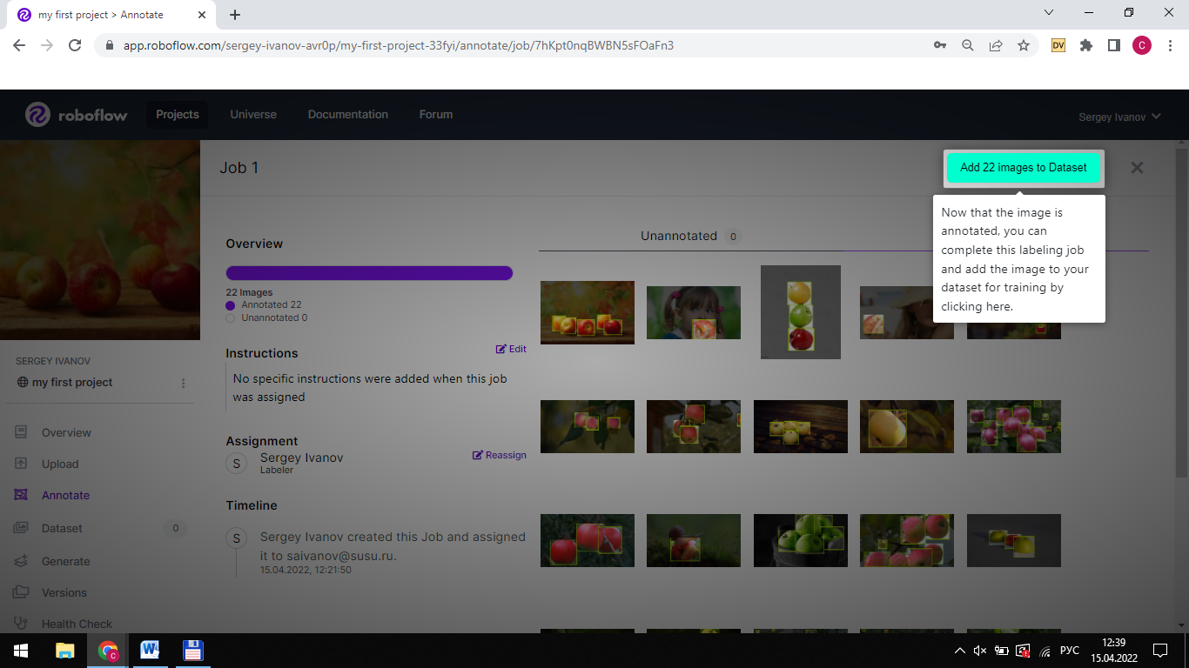

Далее можно выбрать разделение данных на обучение, тест и валидацию. В данном примере оставим как есть.
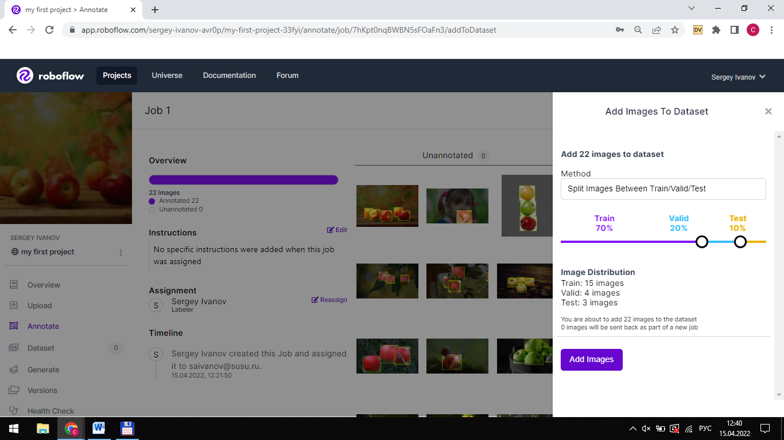

После этого можно сгенерировать новую версию датасета, уже готового к обучению.
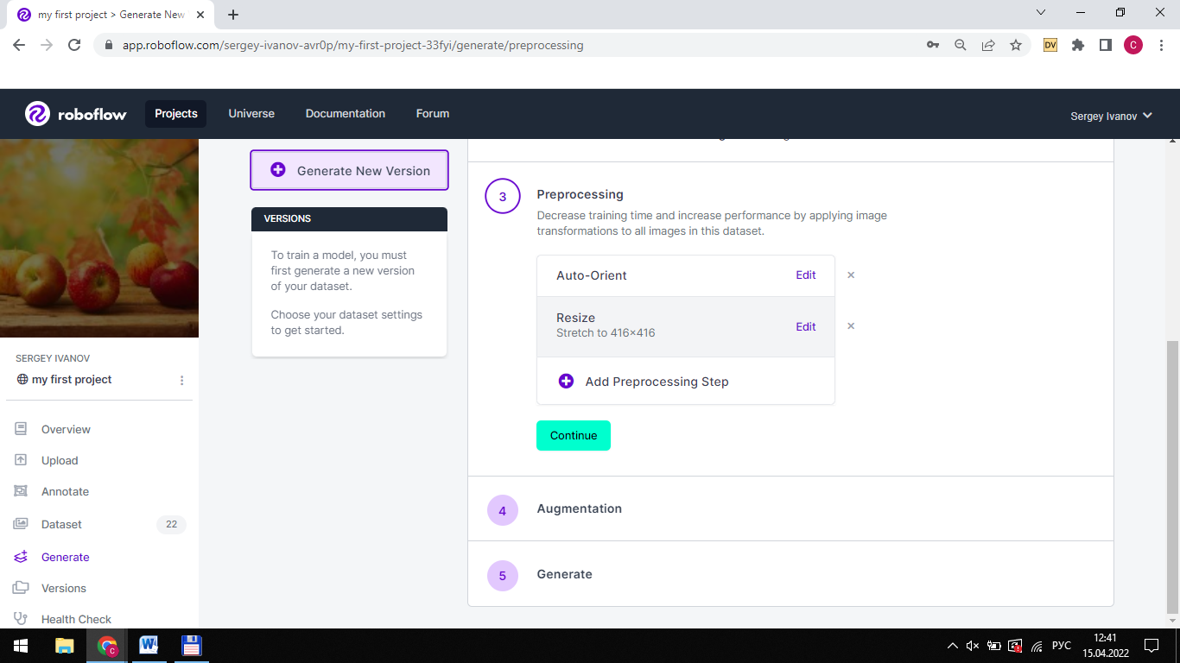

Внимательно изучаем доступные параметры и выбираем то, что позволит сделать наш набор данных лучше для обучения. Например, выбираем параметры предобработки и аументации.

Пример аугментации данных (самих изображений и выделенных объектов)
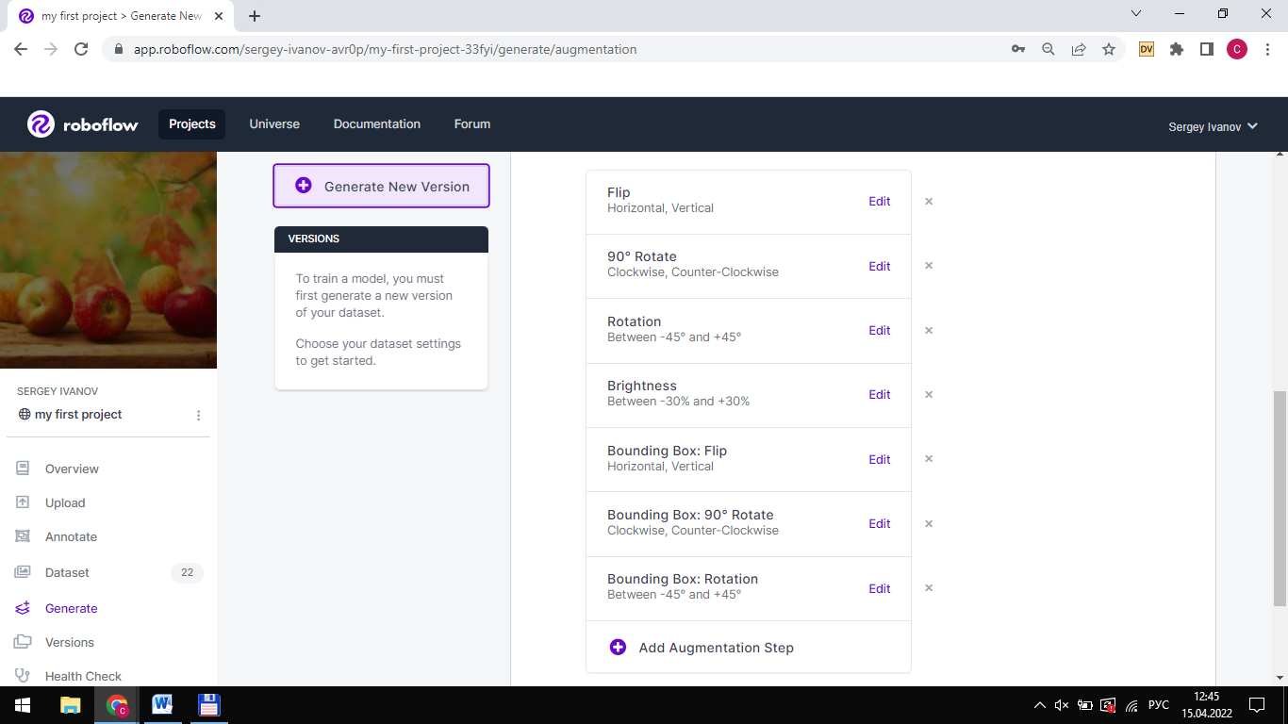

Благодаря аугментации общее число изображений из 22 выросло до 52.
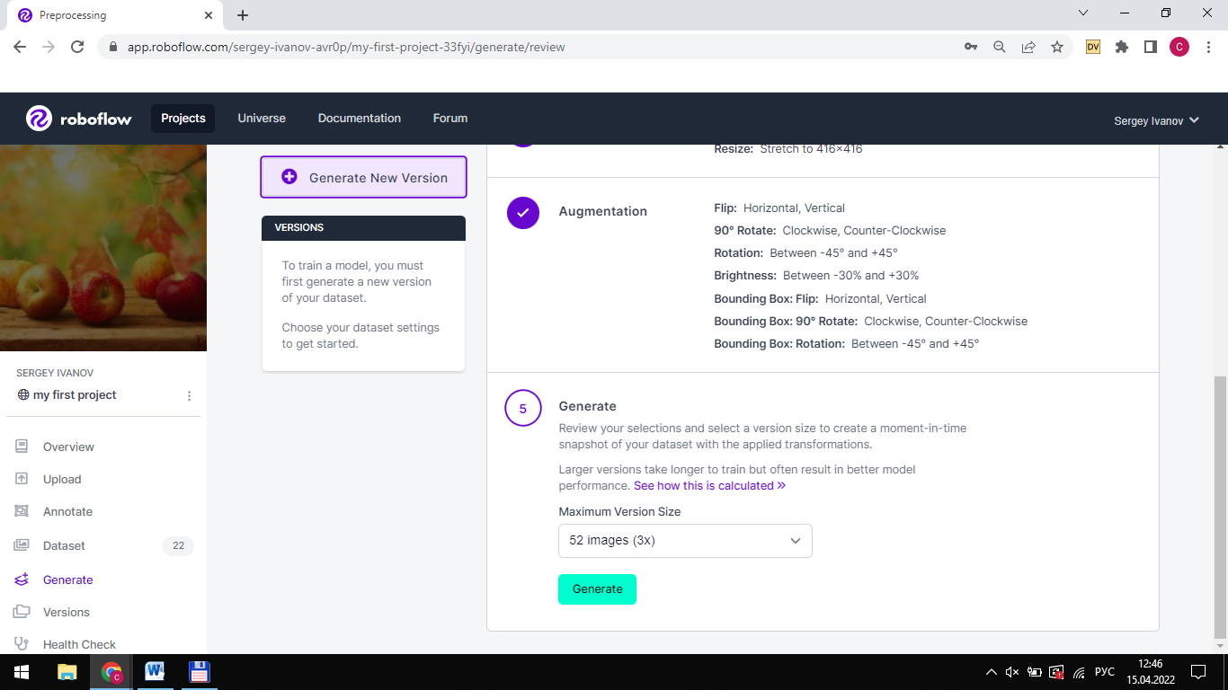

Теперь мы имеем версию данных, которую определили ранее. Если потребуется другой вариант предобработки или аугментации или будут изменены ранее добавленные изображения, можно создать новую версию.
